**Vekeplan, veke 11 4. klasse**

**Namn:**

|  |
| --- |
| **Info:**   * Vel blåst og ferdig med Songskattane! For ein innsats! * Egnerprosjektet blei avslutta forrige veke med at elevane laga film om Karius og Baktus i kunst og handverkstimen. Dei har fått tatt med seg både tann, flåte og dei to tanntrolla heim, og det var mange stolte elevar. * Grete har ferie denne veka. Vikarane er dei same som sist, men noko endring i timane. * Det er tid for ein ny periode med Relemo i småskulen. Denne gongen varer den i tre veker og er siste periode i 4. klasse. * Framover blir det gym saman med 3. kl torsdagar i andre økt. * HUGS Å LADE IPADEN HEIME!!! |

**Mål:**

|  |  |
| --- | --- |
| **Lesing/skriving:** | * Eg forstår det eg les. * Eg kan svare på spørsmål til tekst. |
| **Rekning:** | * Eg kan sortere brøk i stigande rekkjefølgje * Eg veit kva teljar og nemnar er |
| **Engelsk:** | * Eg kan lese og forstå engelsk tekst * Eg kan skrive glosene. |
| **Sosialt:** | * Eg følgjer mobbereglane (Olweus) |

|  |  |
| --- | --- |
| **Øveord:** | |
| **teljar – nemnar – brøkstrek – tallinje - desimaltal** |

|  |
| --- |
| **Gloser/øvesetning:** |
| **Spring – vår feel – kjenne bee - bie** |

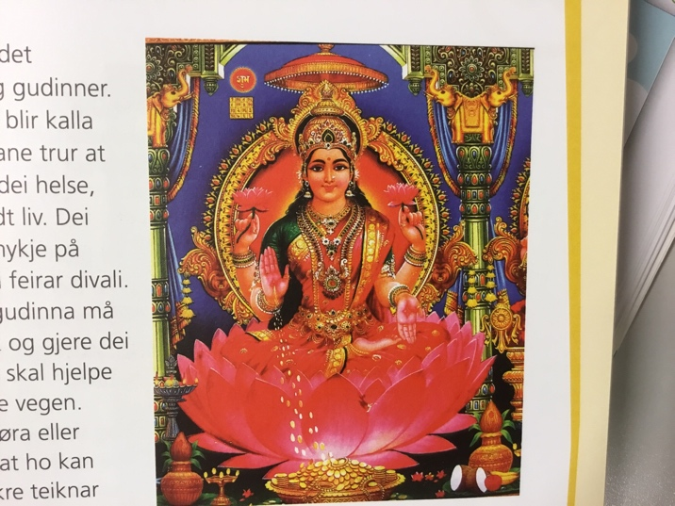

**(Hinduismen er tema i krle)**

**Lekser til**

|  |  |
| --- | --- |
| **Tysdag:** | **Norsk:** Relemo. Hald fram der du var. Les tre gonger høgt for ein vaksen og send inn bilete av skjemaet på Showbie.  **Matte:**  Gå inn på Multi smartøving og jobb i 15 minutt. Hugs at Multi må vere med i ranselen.  Ta med underskrift på målprøve. |
| **Onsdag:** | **Norsk:** Relemo. Les tre gonger høgt for ein vaksen og send inn bilete av skjemaet på Showbie.  **Matte:** Gjer s. 85 i Multi + rett/gjer ferdig 3 sider på lista. Start å sjekke sidene som handler om brøk (Er du heldig og har jobba godt, har du ikkje noko igjen på lista ☺ ) Set blyantprikk ved sida dei sidene du gjer ferdig.  Lever inn Multi etter mattetimen. |
| **Torsdag:** | **Norsk:** Relemo. Les tre gonger høgt for ein vaksen og send inn bilete av skjemaet på Showbie.  Førebu deg til målprøve  Hugs gymtøy! |
| **Fredag:** | **Engelsk**: Les s.68 i Quest ein gong høgt for deg sjølv og to gonger høgt for ein vaksen. Les eit, to eller tre vers, alt etter kor lett det er for deg å lese engelsk.  **Norsk**: Relemo. Hald fram der du var. Les tre gonger høgt for ein vaksen og send inn bilete av skjemaet.  Hugs gymtøy! |

**Forventa timeplan denne veka.**

|  |  |  |  |  |  |
| --- | --- | --- | --- | --- | --- |
|  | **måndag** | **tysdag** | **onsdag** | **torsdag** | **fredag** |
| **8.15-9.45** | **Olweus**  **Naturfag**  **KE** | **K&H**  **KE** | **Naturfag**  **KE** | **Norsk**  **Målprøve**  **MH** | **Koding**  **BL** |
| **9.45-10.00** | **Friminutt** | **Friminutt** | **Friminutt** | **Friminutt** | **Friminutt** |
| **10.00-11.00** | **Matte**  **KE** | **Matte**  **KE** | **Matte**  **KE** | **Gym 3+4**  **ER** | **Engelsk**  **BL** |
| **11.00-11.40** | **Mat og friminutt** | **Mat og friminutt** | **Mat og friminutt** | **Mat og friminutt** | **Mat og friminutt** |
| **11.40-**  **13.10** | **Engelsk**  **Koding**  **BL** | **Krle**  **EH** | **Musikk**  **ASH** | **Norsk (forlag)**  **ER** | **Gym**  **BL** |
| **Skulen sluttar 12.40** | | |

ASH = Ann Synnøve Hareland. BL= Bjarte Lende. KE = Kjetil Espeland. MH = Merete Holta. EH = Elisabeth Haagensen

ER = Erik Røyland